**NOTIFICACIÓN POR AVISO**

**AVISO No. 0066**

**29 de Enero de 2018**

**EMPRESAS PÚBLICAS DE ARMENIA ESP**

Por el cual se notifica al señor(a) **FRANCISCO ROMERO,** de conformidad con lo establecido en el artículo 69 de la Ley 1437 de 2011.

Acto administrativo a notificar: **OFICIO PQRDS 0119 DEL 19 DE ENERO DE 2018**

Persona a notificar: **FRANCISCO ROMERO**

Dirección de notificación usuario **CRA 18 21N 24 APTO 206 EDIFICIO PANORAMIKA**

##### Funcionario que expidió el acto: **LUISA MARÍA AGUDELO MÉNDEZ**

Cargo: **Abogada / Contratista**

Recursos que proceden: Recurso de reposición y en subsidio el de apelación que deberá interponerse dentro de los cinco (5) días siguientes a la notificación ante el jefe de la Oficina de peticiones Quejas y Reclamos de empresas públicas de armenia E.S.P. advirtiendo al usuario que para recurrir deberán acreditar el pago de las sumas que no han sido objeto de reclamación de conformidad con el artículo 155 inciso 2 de la ley 142 de 1994.

Se advierte, que la notificación se entiende surtida al finalizar el día siguiente al de entregado este aviso en el lugar de destino.

##### **LUISA MARÍA AGUDELO MÉNDEZ**

**Abogada Contratista**

**Dirección Comercial**

Armenia, 29 de Enero de 2018

Señor:

**FRANCISCO ROMERO**

CRA 18 21N 24 APTO 206

EDIFICIO PANORAMIKA

mexicanoarmenia@gmail.com

Armenia Quindío

**ASUNTO:** Notificación por Aviso **OFICIO PQRDS 0119 DEL 19 DE ENERO DE 2018.**

Cordial Saludo,

Adjunto encontrará la notificación por aviso No. 0066 correspondiente al **OFICIO PQRDS 0119 DEL 19 DE ENERO DE 2018**. “*POR MEDIO DE LA CUAL SE RESUELVE UNA PETICION MATRICULA 137626”***.**

Lo anterior en cumplimiento de lo establecido en el artículo 69 del Código de Procedimiento Administrativo y de lo Contencioso Administrativo, en relación con la notificación por aviso.

Atentamente,

##### **LUISA MARÍA AGUDELO MÉNDEZ**

**Abogada Contratista**

**Dirección Comercial**

PQRDS - 0119

Armenia, 19 de Enero de 2018

Señor:

**FRANCISCO ROMERO**

CRA 18 21N 24 APTO 206

EDIFICIO PANORAMIKA

[mexicanoarmenia@gmail.com](mailto:mexicanoarmenia@gmail.com)

Armenia Quindío

**Asunto:** Respuesta a Petición con radicación interna 65 del 19/01/18.

Cordial Saludo,

Atendiendo petición recibida de su parte, a través de la cual solicita aclaración de por qué la factura del mes de enero le llegó más costosa que la de diciembre, para el predio identificado con **Matrícula 137626**, me permito informarle lo siguiente:

En el último período facturado, tal como puede visualizarlo en su factura, hubo un consumo de 8 M3 que equivale a lo cobrado, es decir a la suma de setenta y dos mil quinientos setenta y cuatro pesos ($72.574), mientras en el período anterior no hubo consumo como se evidencia en siguiente tabla y en razón a ello el cobro fue inferior.

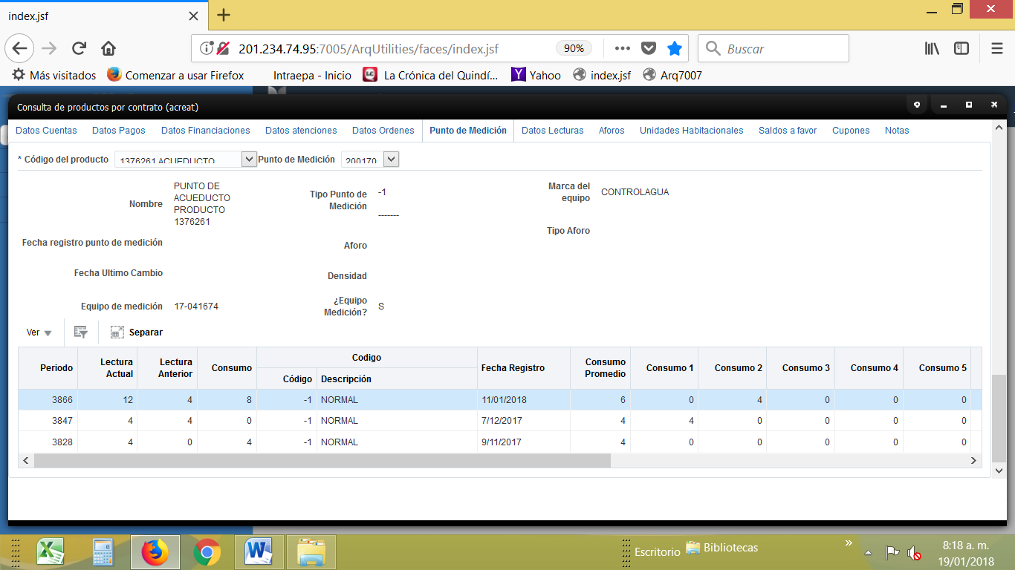

De la anterior gráfica, puede notarse que desde la instalación del medidor en el predio, ha habido un consumo de 12M3 para 3 períodos de facturación, consumo que es razonable para el uso del predio y la cantidad de personas que lo habitan, que como indica el usuario se trata de una sola persona.

Finalmente, se le informa al usuario que verificado en el sistema el historial del predio identificado con **Matrícula 137626**,se observa que a la fecha éste presenta una deuda de setenta y dos mil quinientos setenta y cuatro pesos ($72.574), correspondiente a un (1) mes de deuda.

Frente a la presente respuesta, proceden los recursos de reposición y en subsidio el de apelación que deberá interponerse dentro de los cinco (5) días siguientes a la notificación ante el Jefe de la Oficina de Peticiones Quejas y Reclamos de Empresas Públicas de Armenia E.S.P. advirtiendo al usuario que para recurrir deberán acreditar el pago de las sumas que no han sido objeto de reclamación de conformidad con el artículo 155 inciso 2, o del promedio del consumo de los últimos cinco períodos Ley 142 de 1994, concepto DJ-0501 EPA E.S.P.

Cualquier inquietud adicional con gusto será atendida. De esta forma damos por tramitada su solicitud.

Atentamente,

**LUISA MARÍA AGUDELO MÉNDEZ**

**Abogada / Contratista**

**Dirección Comercial EPA**